Анализ данных для агентства недвижимости c использованием инструментов SQL и DataLens

Проект первого модуля.

Автор: Бушмина Ольга
Дата: 25.11.2024

Описание кейса
Агентству недвижимости нужен готовый анализ объявлений о продаже жилой недвижимости в Санкт-Петербурге и Ленинградской области, чтобы найти самые перспективные сегменты недвижимости.
Для анализа предоставлены данные схемы real_estate. В базе находится архивная информация сервиса Яндекс Недвижимость: объявления о продаже жилой недвижимости в Санкт-Петербурге и Ленинградской области за несколько лет.

Этапы проекта:

Знакомство и исследование данных
- Решение ad hoc задач
- Доработка существующего дашборда по требованиям заказчика

Часть 1. Знакомство и исследование данных

Описание данных

Таблица advertisement
Содержит информацию об объявлениях:
- id — идентификатор объявления (первичный ключ).
- first_day_exposition — дата подачи объявления.
- days_exposition — длительность нахождения объявления на сайте (в днях).
- last_price — стоимость квартиры в объявлении, в руб.

Таблица flats
Содержит информацию о квартирах:
- id — идентификатор квартиры (первичный ключ, связан с первичным ключом id таблицы advertisement).
- city_id — идентификатор города (внешний ключ, связан с city_id таблицы city).
- type_id — идентификатор типа населённого пункта (внешний ключ, связан с type_id таблицы type).
- total_area — общая площадь квартиры, в кв. метрах.
- rooms — число комнат.
- ceiling_height — высота потолка, в метрах.
- floors_total — этажность дома, в котором находится квартира.
- living_area — жилая площадь, в кв. метрах.
- floor — этаж квартиры.
- is_apartment — указатель, является ли квартира апартаментами (1 — является, 0 — не является).
- open_plan — указатель, имеется ли в квартире открытая планировка (1 — открытая планировка квартиры, 0 — открытая планировка отсутствует).
- kitchen_area — площадь кухни, в кв. метрах.
- balcony — количество балконов в квартире.
- airports_nearest — расстояние до ближайшего аэропорта, в метрах.
- parks_around3000 — число парков в радиусе трёх километров.
- ponds_around3000 — число водоёмов в радиусе трёх километров.

Таблица city
Содержит информацию о городах:
- city_id — идентификатор населённого пункта (первичный ключ).
- city — название населённого пункта.

Таблица type
Содержит информацию о городах:
- type_id — идентификатор типа населённого пункта (первичный ключ).
- type — название типа населённого пункта.

Зависимости данных представлены на ER-диаграмме:

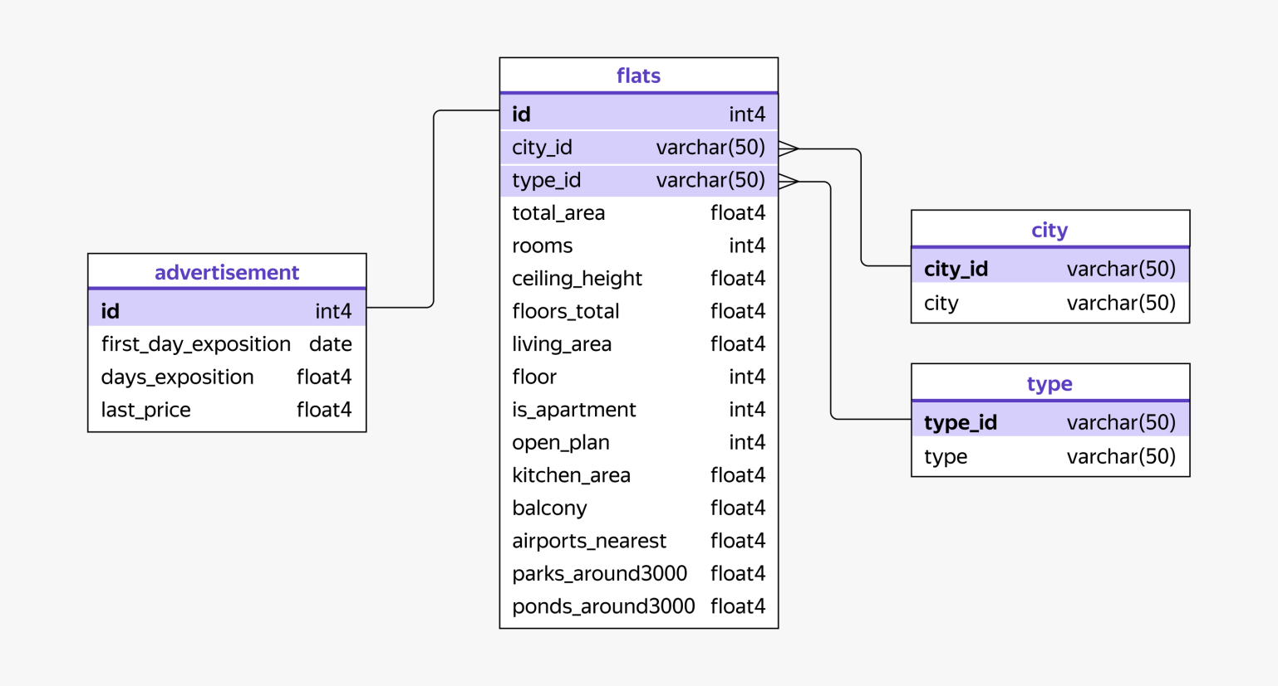

Часть 2. Решаем ad hoc задачи

Задача 1. Время активности объявлений
Чтобы спланировать эффективную бизнес-стратегию на рынке недвижимости, заказчику нужно определить — по времени активности объявления — самые привлекательные для работы сегменты недвижимости Санкт-Петербурга и городов Ленинградской области.
Проанализируйте результаты и опишите их. Ответы на такие вопросы:
1. Какие сегменты рынка недвижимости Санкт-Петербурга и городов Ленинградской области имеют наиболее короткие или длинные сроки активности объявлений?
Наибольшая доля квартир в Санкт-Петербурге была продана более, чем за 6 месяцев размещения на сайте (28%), в Лен.области - за 1-3 месяца (28,2%) и за 6 месяцев (27,6%).
2. Какие характеристики недвижимости, включая площадь недвижимости, среднюю стоимость квадратного метра, количество комнат и балконов и другие параметры, влияют на время активности объявлений? Как эти зависимости варьируют между регионами?
В Санкт-Петербурге наибольшее число квартир было продано за срок более 6 месяцев, эти квартиры имели наибольшую среднюю площадь и цену за кв.м.
В самые короткие сроки продавались квартиры наименьшей площади и цены за кв.м., то есть самой низкой цены.
Влияния количества комнат, балконов, этажности и др.параметров на скорость продажи не выявлено.
В Лен.области также активнее всего покупали достаточно маленькие квартиры по низкой цене – за 1-3 месяца. Квартиры большой площади продавались дольше всего.
3. Есть ли различия между недвижимостью Санкт-Петербурга и Ленинградской области по полученным результатам?
Количество объявлений в Санкт-Петербурге (12793) значительно превосходит их количество в Лен.области(3221).
По характеристикам недвижимости можно отметить, что в Лен.области общая этажность домов значительно меньше, чем в Санкт-Петербурге. Средний этаж продаваемых квартир также ниже. Как и количество квартир с открытой планировкой и апартаментов.
При этом количество комнат и балконов в квартирах города и области в среднем не отличаются.

Задача 2. Сезонность объявлений
Заказчику важно понять сезонные тенденции на рынке недвижимости Санкт-Петербурга и Ленинградской области — то есть для всего региона, чтобы выявить периоды с повышенной активностью продавцов и покупателей недвижимости. Это поможет спланировать маркетинговые кампании и выбрать сроки для выхода на рынок.
Проанализируйте результаты и опишите их. Ответы на такие вопросы:
1. В какие месяцы наблюдается наибольшая активность в публикации объявлений о продаже недвижимости? А в какие — по снятию? Это показывает динамику активности покупателей.
Чаще всего подают объявления о продаже в ноябре (10,86%) и в феврале (10,23%)
Реже всего – январь (5,4%) и май (6,31%).
Снимают объявления чаще в октябре (10,18%) и ноябре (9,85%).
Реже всего – май (5,53%) и июнь (5,82%).
2. Совпадают ли периоды активной публикации объявлений и периоды, когда происходит повышенная продажа недвижимости (по месяцам снятия объявлений)?
Согласно расчету ноябрь – месяц высокого количества размещения и снятия объявлений. В целом по распределению продаж за год осенний период можно назвать высоким сезоном по сделкам с недвижимостью. Особенно ярко осенний рост активности можно оценить на графике за последние годы данных – 2017,2018.
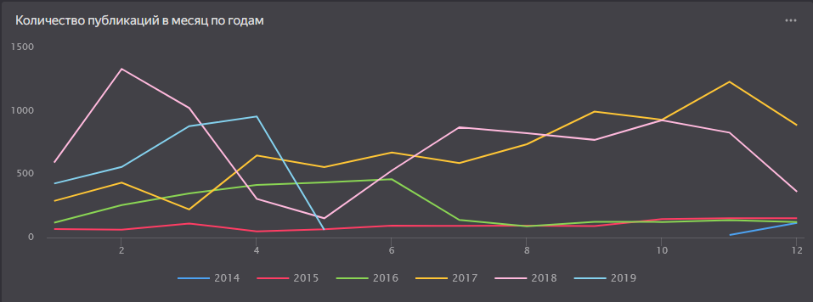
3. Как сезонные колебания влияют на среднюю стоимость квадратного метра и среднюю площадь квартир? Что можно сказать о зависимости этих параметров от месяца?
Стоимость кв.м. в начале сезона в сентябре самая высокая 101425 р и площадь квартир одна и самых высоких за год. В октябре-ноябре цена за метр снижается, площадь квартир становится несколько меньше, общая цена падает и количество сделок растет.

Задача 3. Анализ рынка недвижимости Ленобласти
Заказчик хочет определить, в каких населённых пунктах Ленинградской области активнее всего продаётся недвижимость и какая именно. Так он увидит, где стоит поработать, и учтёт особенности Ленинградской области при принятии бизнес-решений.
Проанализируйте результаты и опишите их. Ответы на такие вопросы:
1. В каких населённые пунктах Ленинградской области наиболее активно публикуют объявления о продаже недвижимости?
Наибольшее количество объявлений о продаже квартир в Мурино, Кудрово, Шушарах.
2. В каких населённых пунктах Ленинградской области — самая высокая доля снятых с публикации объявлений? Это может указывать на высокую долю продажи недвижимости.
Кудрово – 93,74% закрытых объявлений
Мурино – 93,66%
Парголово – 92,6%
Шушары – 92,57%
3. Какова средняя стоимость одного квадратного метра и средняя площадь продаваемых квартир в различных населённых пунктах? Есть ли вариация значений по этим метрикам?
Самая низкая цена за кв.м (среди топ 15 городов Лен.области по количеству размещенных объявлений) в Выборге – 58669 руб, самая высокая в Пушкине – 104158 руб. при этом различия между этими городами по средней площади продаваемых квартир незначительны.
Оба города представлены квартирами в среднем на 3 этаже из 5 общих.
В то время как в Мурино, Кудрово продаются квартиры чаще на 9-10 этаже из 18-19.
4. Среди выделенных населённых пунктов какие пункты выделяются по продолжительности публикации объявлений? То есть где недвижимость продаётся быстрее, а где — медленнее.
Быстрее всего продаются квартиры в Колпино, Мурино, Шушарах.
Дольше всего продаются самые большие и практически самые дорогие квартиры в Сестрорецке.

Общие выводы и рекомендации
При анализе были исключены данные с очевидными выбросами: аномально большие или аномально маленькие значения параметров площадь, количество комнат, балконов, высота потолков.
Основной сезон активной продажи недвижимости – осень. При размещении объявлений в августе – сентябре наибольшие шансы закрыть объявление к концу осени.
В периоды длительных праздников (январь и май) объявлений подается значительно меньше.
Квартир в Санкт-Петербурге продается и покупается значительно больше, чем в области, цена за кв.м выше в среднем в 1,67 раз.
Перспективно с точки зрения рынка выглядят пригороды Санкт-Петербурга – Кудрово, Мурино, Шушары – квартиры продаются быстро, количество их большое за счет высокой этажности домов.

Часть 3. Доработка дашборда

ТЗ от заказчиков:

Вкладка «Аналитика рынка недвижимости»
- Добавьте фильтр по типам населённых пунктов. Этот фильтр позволит пользователям выбрать интересующие их типы населённых пунктов и сосредоточиться на интересующих их городах.
- Выведите показатель «Средняя площадь». Он даст представление о стандартных размерах квартир, пользующихся спросом на рынке.
- Отобразите среднее количество дней продажи на одну квартиру. Эта метрика покажет уровень спроса и предложения на рынке и поможет оценить, насколько быстро в среднем продаются квартиры.
- Создайте чарт «Топ-5 по количеству дней продажи». Сотруднику агентства важно видеть населённые пункты, где квартиры продаются быстрее всего. Добавьте цветовое выделение, которое проиллюстрирует разную скорость продаж.
- Добавьте фильтр для детализации данных по дням, неделям, месяцам и годам. Так пользователи в деталях узнают о продажах квартир, ценах и сроках продажи — в зависимости от выбранного периода времени.

Вкладка «Детализация рынка»
- Прежний аналитик добавил в чарт по населённым пунктам id населённых пунктов, но сейчас трудно понять, какой именно это населённый пункт. Поэтому нам предстоит добавить названия населённых пунктов и переименовать колонку с city_id в понятное название. Ещё нужно отсортировать данные по средней стоимости площади: от большей к меньшей. Значения стоимости раскрасьте в градиент: самые дорогие — красными, средние по цене — жёлтыми, самые дешёвые — зелёными.
- Создайте признак, который покажет, есть ли рядом водоём или парк, — он поможет нам увидеть, влияет ли наличие этих особенностей на стоимость квадратного метра жилья. Добавьте их в круговую диаграмму, как это сделано для планировки и типа жилья.
- Нам нужно выяснить, в какие дни недели пользователи чаще публикуют объявления о продаже квартир. Самый активный день (с наибольшим количеством публикаций) раскрасьте зелёным цветом, а наименее активный — красным, остальные дни — жёлтым.
- Важно узнать, как время года и год публикации влияют на количество размещённых объявлений. Для этого постройте график, где каждая линия обозначит один год, а по горизонтали (ось X) будут отмечены месяцы.
Скриншоты доработанного дашборда:
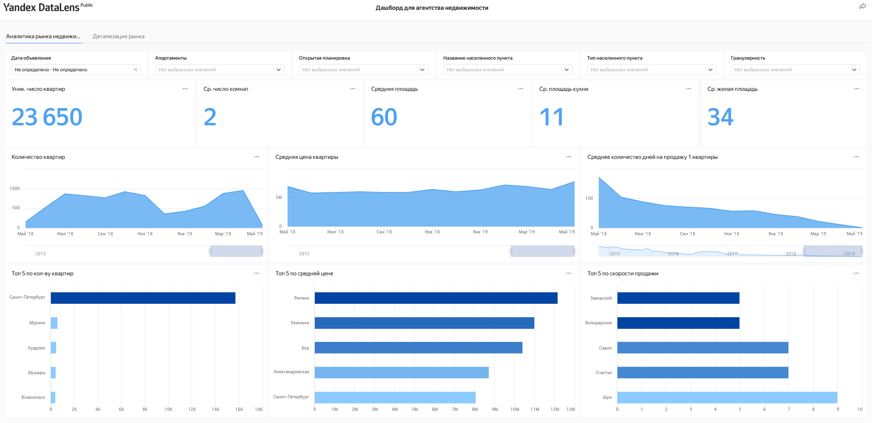
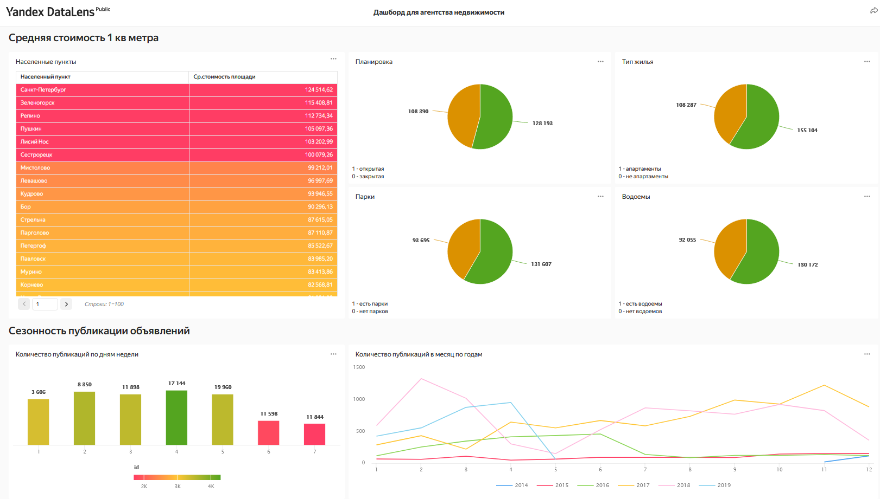
Ссылка на дашборд: https://datalens.yandex/r9px6poh7zvke

